|  |  |  |  |  |  |  |  |  |
| --- | --- | --- | --- | --- | --- | --- | --- | --- |
| **­­­**  **BỘ GIÁO DỤC VÀ ĐÀO TẠO**  **TRƯỜNG ĐẠI HỌC ĐÀ LẠT**  **KHOA CÔNG NGHỆ THÔNG TIN HƯỚNG DẪN SỬ DỤNG CHUƠNG TRÌNH**  **QUẢN LÝ ĐỒ DÙNG THỂ THAO BẰNG CÂY NHỊ PHÂN TÌM KIẾM**  **MÔN: CẤU TRÚC DỮ LIỆU VÀ THUẬT GIẢI**  **Nhóm: 11 – Lớp: CTK47A**   |  |  | | --- | --- | | Thành viên nhóm | | | 2312598 | Hồ Đình Minh Đức | | 2312678 | Nguyễn Lê Bảo Long | | 2312671 | Đinh Anh Lộc |       ***Đà Lạt, 30 tháng 11 năm 2024*** |

Mục lục

I. GIỚI THIỆU CẤU TRÚC CÂY 3

1. CẤU TRÚC CÂY 3

• **Khái niệm** 3

• **Các thứ tự duyệt cây** 3

2. CÂY NHỊ PHÂN (BINARY TREE) 3

• **Khái niệm** 3

• **Biểu diễn cây nhị phân** 4

• **Duyệt cây nhị phân** 4

3. CÂY NHỊ PHÂN TÌM KIẾM (BST : BINARY SEARCH TREES) 4

• **Khái niệm** 4

II. Mô tả hàm chương trình menu 5

• Xuất menu 5

• Nhập menu 5

• Xử lí menu 6

III. HƯỚNG DẪN SỬ DỤNG CHƯƠNG TRÌNH QUẢN LÝ ĐỒ DÙNG THỂ THAO 7

1. Nhập dữ liệu từ file 7

• *Đồ dụng cụ thể thao* 7

• *Khách hàng* 7

2. Xuất chương trình 7

3. Thêm 8

• ***Thêm đồ dụng cụ thể thao vào danh sách***  8

• ***Thêm khách hàng vào danh sách***  9

*4.* Tìm kiếm 9

• ***Tìm đồ dụng cụ thể thao theo mã dụng cụ***  9

• ***Tìm đồ dụng cụ thể thao theo thể loại*** 10

• ***Tìm thông tin đồ khách hàng theo mã khách hàng***  10

• ***Tìm thông tin đồ khách hàng theo sdt*** 10

5. Chỉnh sửa 11

• ***Chỉnh đơn giá của dụng cụ*** 11

• ***Chỉnh sửa tên khách hàng***  11

6. Xoá 12

• ***Xoá thông tin đồ dụng cụ thể thao theo mã dụng cụ***  12

• ***Xoá thông tin đồ khách hàng theo mã khách hàng*** 13

7. Tạo hoá đơn khách hàng mua hàng 13

8. Thoát chương trình 13

1. **GIỚI THIỆU CẤU TRÚC CÂY**
2. **CẤU TRÚC CÂY**

* **Khái niệm**

Cây là một tập hợp các phần tử gọi là nút (nodes) trong đó có một nút được phân biệt gọi là nút gốc (root). Trên tập hợp các nút này có một quan hệ, gọi là mối quan hệ cha - con (parenthood), để xác định hệ thống cấu trúc trên các nút. Mỗi nút, trừ nút gốc, có duy nhất một nút cha. Một nút có thể có nhiều nút con hoặc không có nút con nào. Mỗi nút biểu diễn một phần tử trong tập hợp đang xét và nó có thể có một kiểu nào đó bất kỳ, thường ta biểu diễn nút bằng một kí tự, một chuỗi hoặc một số ghi trong vòng tròn. Mối quan hệ cha con được biểu diễn theo qui ước nút cha ở dòng trên nút con ở dòng dưới và được nối bởi một đoạn thẳng.

***VÍ DỤ:***

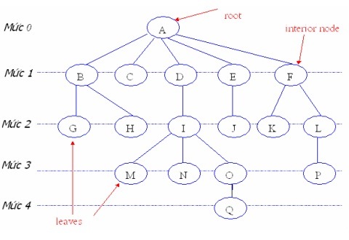

**+ Bậc của nút** là số cây con của nút đó ==> (Bậc nút I là 3) ; + **Bậc của cây** là bậc lớn nhất trong các nút ==> (Bậc của cây là 5)

+ **Nút gốc** : Không có cha (A) . **Nút lá** : Không có con (G, M, Q). **Nút trung gian** : Nút không phải là lá ; + Nút tiền bối(*descendant*) & nút hậu duệ (*ancestor*)

*Chiều cao của một nút* là độ dài đường đi lớn nhất từ nút đó tới lá (D là 3). *Chiều cao của cây* là chiều cao của nút gốc (Cây là 4). *Độ sâu của một nút* là độ dài đường đi từ nút gốc đến nút đó. (Nút E có độ sâu là 1. Nút M,N,O,P có độ sâu là 3)

* **Các thứ tự duyệt cây**

Duyệt cây là một qui tắc cho phép đi qua lần lượt tất cả các nút của cây mỗi nút đúng một lần, danh sách liệt kê các nút (tên nút hoặc giá trị chứa bên trong nút) theo thứ tự đi qua gọi là danh sách duyệt cây. Có ba cách duyệt cây quan trọng: Duyệt tiền tự (PreOrder), duyệt trung tự (InOrder), duyệt hậu tự (PosOrder).

1. **CÂY NHỊ PHÂN (BINARY TREE)**

* **Khái niệm**

Cây nhị phân là cây rỗng hoặc là cây mà mỗi nút có tối đa hai nút con

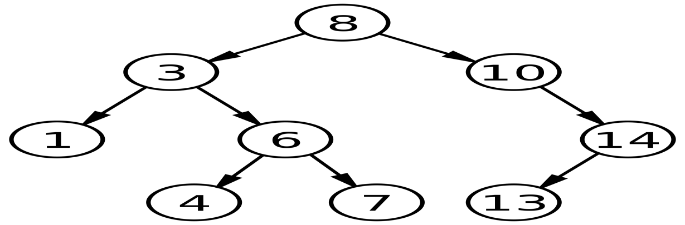

* **Biểu diễn cây nhị phân**

Ta chọn cấu trúc động để biểu diễn cây nhị phân:

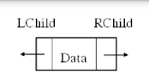

Trong đó: Lchild, Rchild lần lượt là các con trỏ chỉ đến nút con bên trái và nút con bên phải. Nó sẽ bằng rỗng nếu không có nút con.

* **Duyệt cây nhị phân**

Ta có thể áp dụng các phép duyệt cây tổng quát để duyệt cây nhị phân như duyệt theo chiều sâu, duyệt theo chiều rộng (theo mức). Tuy nhiên vì cây nhị phân là cấu trúc cây đặc biệt nên các phép duyệt cây nhị phân cũng đơn giản hơn. Có ba cách duyệt cây nhị phân thường dùng:

- *Duyệt tiền tự* **(Node-Left-Right)**: duyệt nút gốc, duyệt tiền tự con trái rồi duyệt tiền tự con phải.

- *Duyệt trung tự* **(Left-Node-Right)**: duyệt trung tự con trái rồi đến nút gốc sau đó là duyệt trung tự con phải.

- *Duyệt hậu tự* **(Left-Right-Node)**: duyệt hậu tự con trái rồi duyệt hậu tự con phải sau đó là nút gốc.

1. **CÂY NHỊ PHÂN TÌM KIẾM (BST : BINARY SEARCH TREES)**

* **Khái niệm**

Cây nhị phân tìm kiếm (TKNP) là cây nhị phân mà khoá tại mỗi nút cây lớn hơn khoá của tất cả các nút thuộc cây con bên trái và nhỏ hơn khoá của tất cả các nút thuộc cây con bên phải

***VÍ DỤ:***

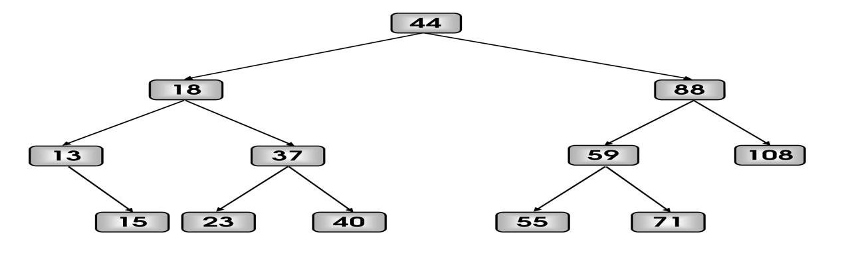

1. **Mô tả hàm chương trình menu**

* **Xuất menu**

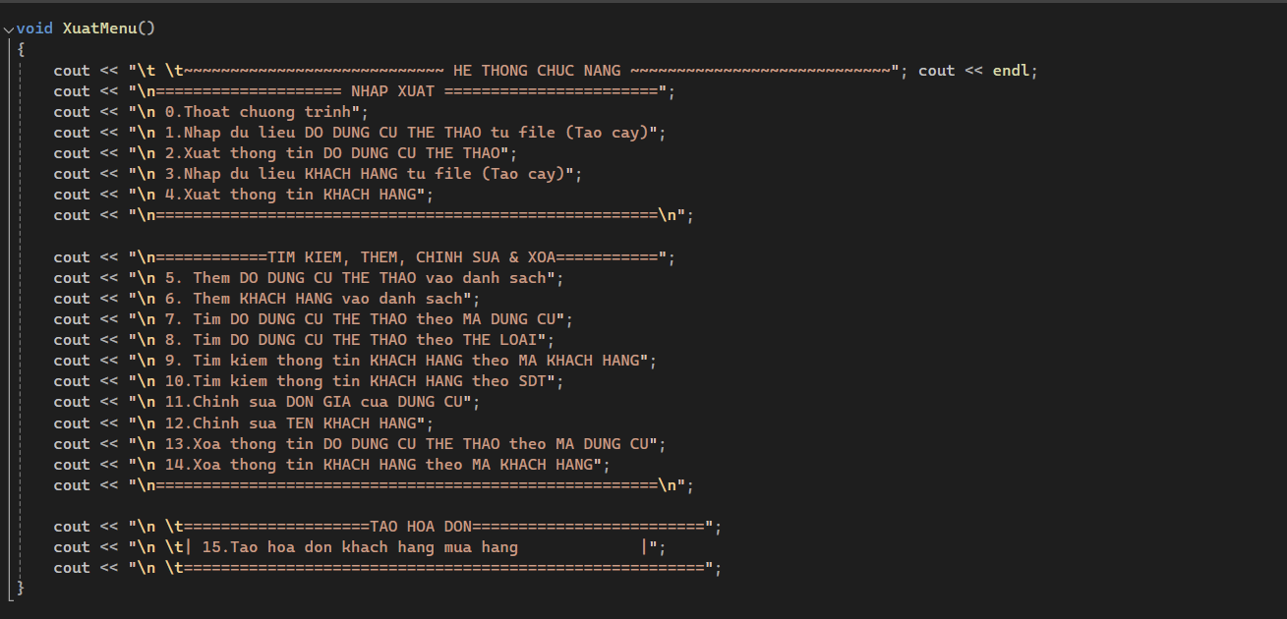

* **Nhập menu**

- Hiển thị một dòng hướng dẫn, ví dụ: *"Vui long chon menu:"*.

- Người dùng nhập một giá trị tương ứng (ví dụ: số 1, 2, 3,...) qua bàn phím để lựa chọn thao tác từ menu

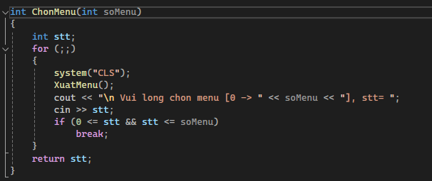

* **Xử lí menu**
* Khi xây dựng một chương trình có menu trong C++, mục đích là cung cấp cho người dùng một giao diện đơn giản để họ có thể chọn các tùy chọn và thực hiện các chức năng tương ứng. Việc xử lý chức năng menu là phần quan trọng của chương trình để đảm bảo rằng các hành động của người dùng được thực hiện chính xác và hợp lý.

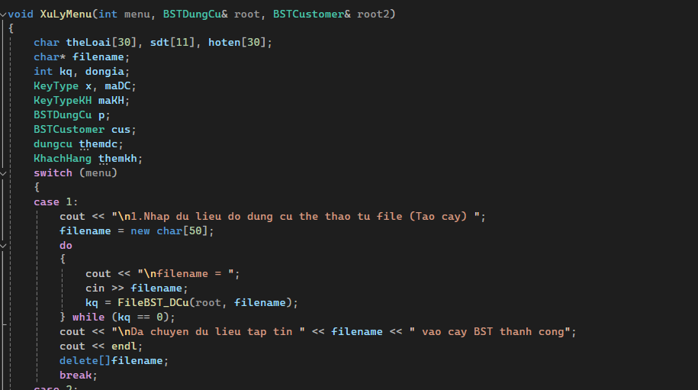

**…v.v…**

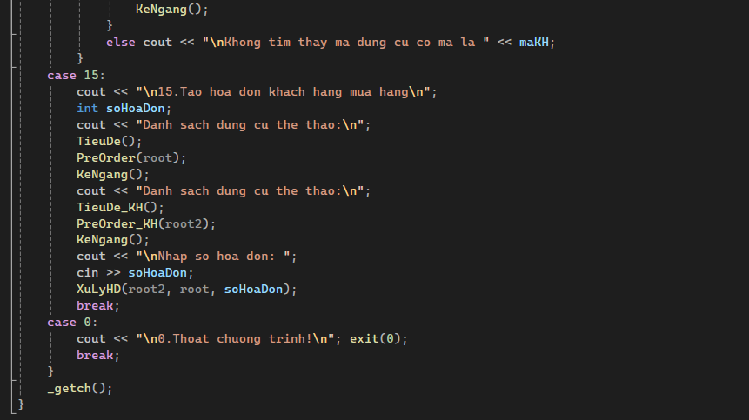

1. **HƯỚNG DẪN SỬ DỤNG CHƯƠNG TRÌNH QUẢN LÝ ĐỒ DÙNG THỂ THAO**

Trong Menu sẽ bao gồm những chức năng như sau:

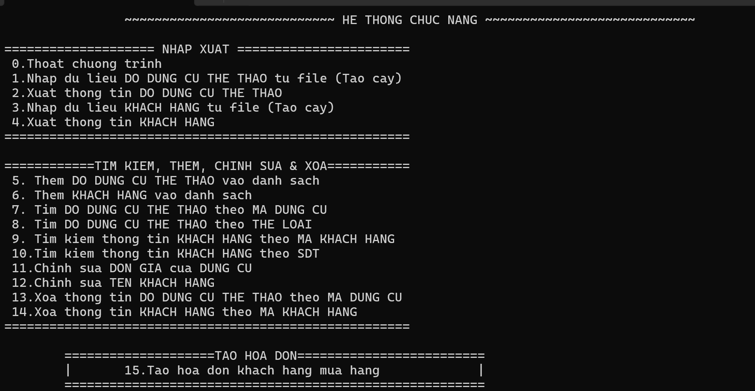

1. **Nhập dữ liệu từ file**

* *Đồ dụng cụ thể thao*
* Chọn menu “ **Nhập dữ liệu đồ dụng cụ thể thao từ file” (Nhấn phím 1)**
* Nhập tên dữ liệu filename là **‘DSDC.txt’**
* Chương trình sẽ khởi tạo danh sách mà bạn vừa nhập từ file ‘***DSDC.txt’***.
* *Khách hàng*
* Chọn menu “ **Nhập dữ liệu khách hàng từ file” (Nhấn phím 3)**
* Nhập tên dữ liệu filename là **‘DSKH.txt’**
* Chương trình sẽ khởi tạo danh sách mà bạn vừa nhập từ file ‘***DSKH.txt’***.

1. **Xuất chương trình**

* Nhấn ***phím 2*** sẽ xem ***danh sách thông tin đồ dụng cụ thể thao***
* Nhấn ***phím 4*** sẽ xem ***danh sách thông tin khách hàng***
* Chương trình sẽ hiện toàn bộ thông tin từ tập tin.

(Xuất danh sách theo trình tự *Node-Left-Right, Left-Node-Right* và *Left-Right-Node*)

1. **Thêm**

* ***Thêm đồ dụng cụ thể thao vào danh sách (nhấn phím 5)***
* Nhập thông tin dụng cụ thể thao cần thêm vào cây nhị phân tìm kiếm như *mã dụng cụ, tên dụng cụ, thể loại, số lượng, đơn giá* và thông tin dụng cụ thể thao bạn đã nhập sẽ được thêm vào cây nhị phân tìm kiếm

***Ví dụ:***

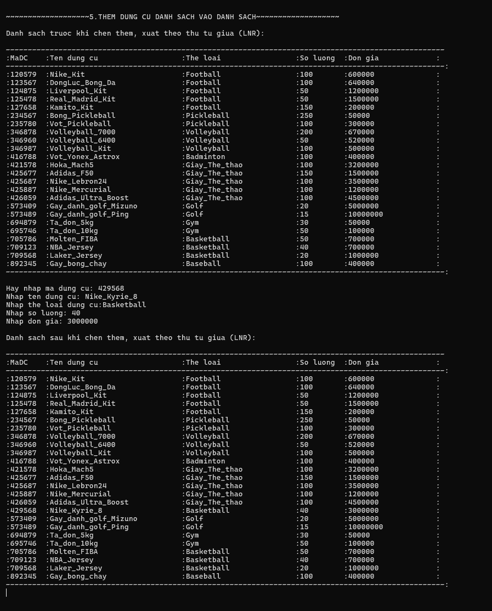

* ***Thêm khách hàng vào danh sách (nhấn phím 6)***
* Nhập thông tin khách hàng cần thêm vào cây nhị phân tìm kiếm như *mã khách hàng, họ tên khách hàng, địa chỉ, số điện thoại* và thông tin khách hàng bạn đã nhập sẽ được thêm vào cây nhị phân tìm kiếm

***Ví dụ:***

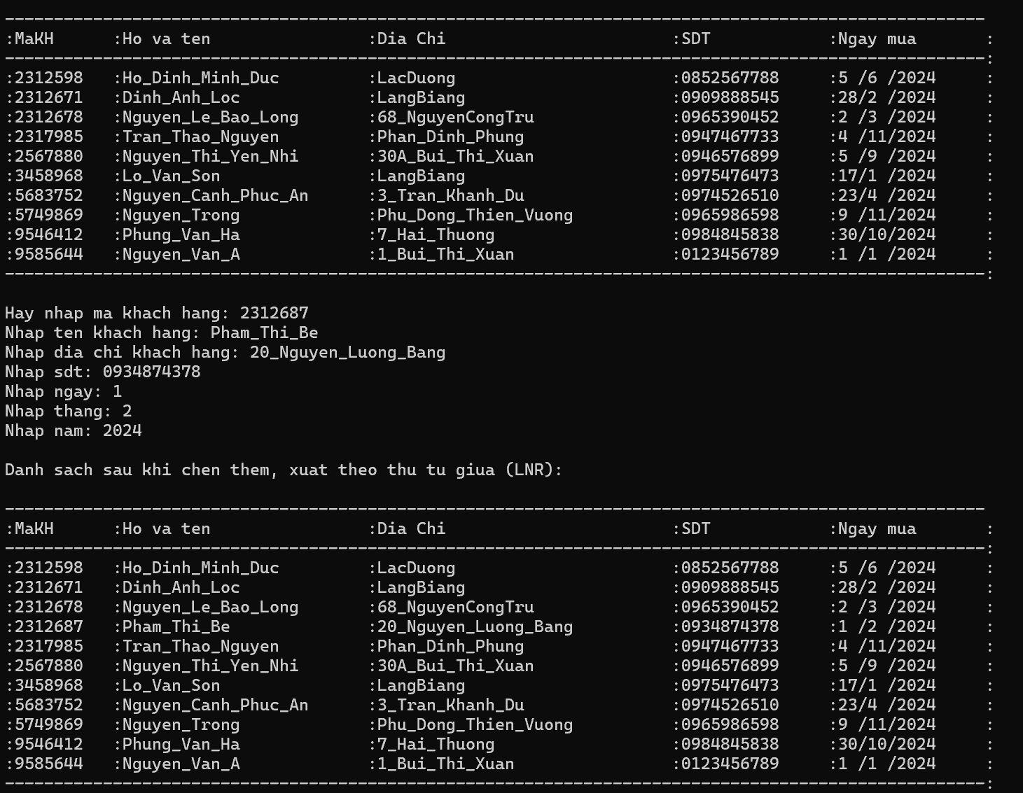

1. **Tìm kiếm**

* ***Tìm đồ dụng cụ thể thao theo mã dụng cụ (nhấn phím 7)***

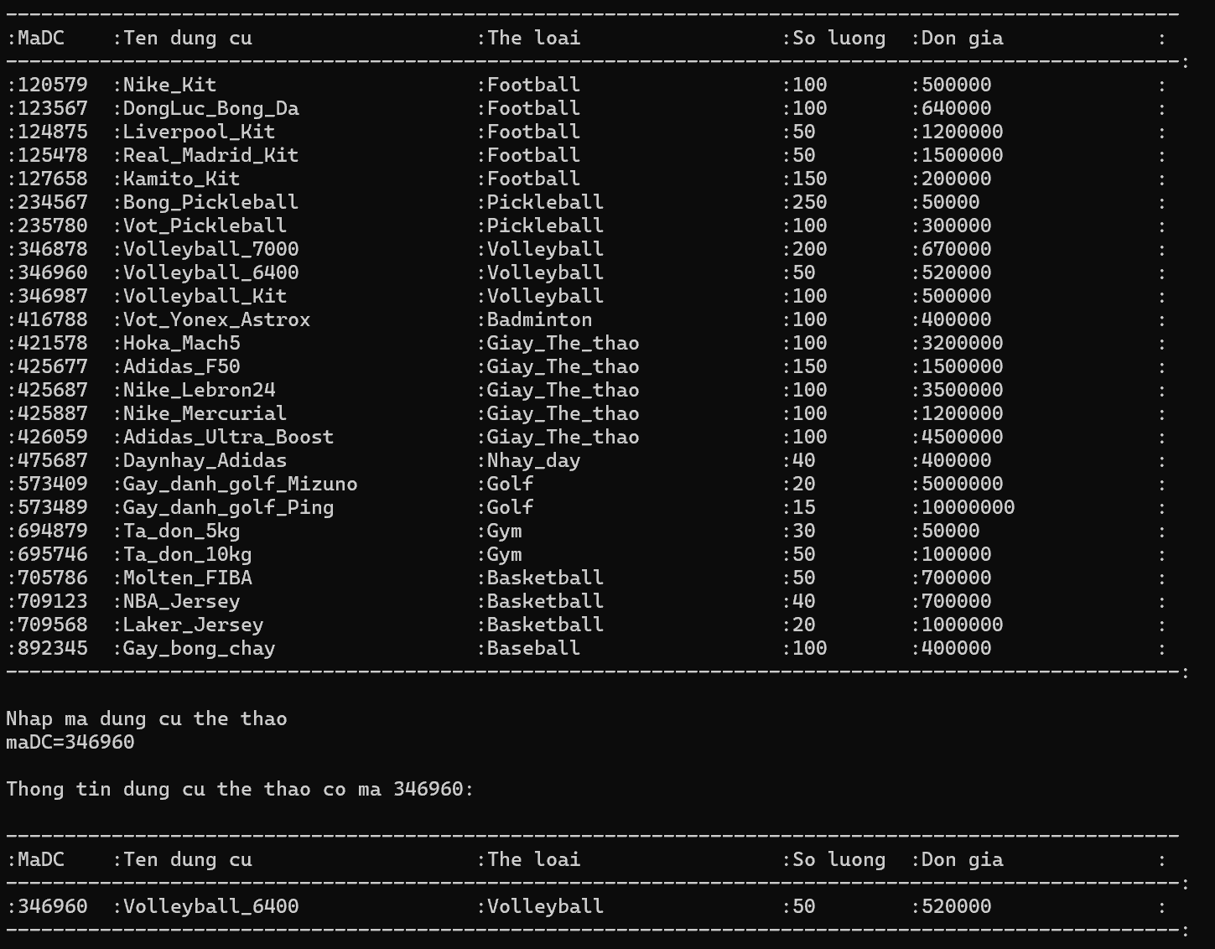

* ***Tìm đồ dụng cụ thể thao theo thể loại (nhấn phím 8)***

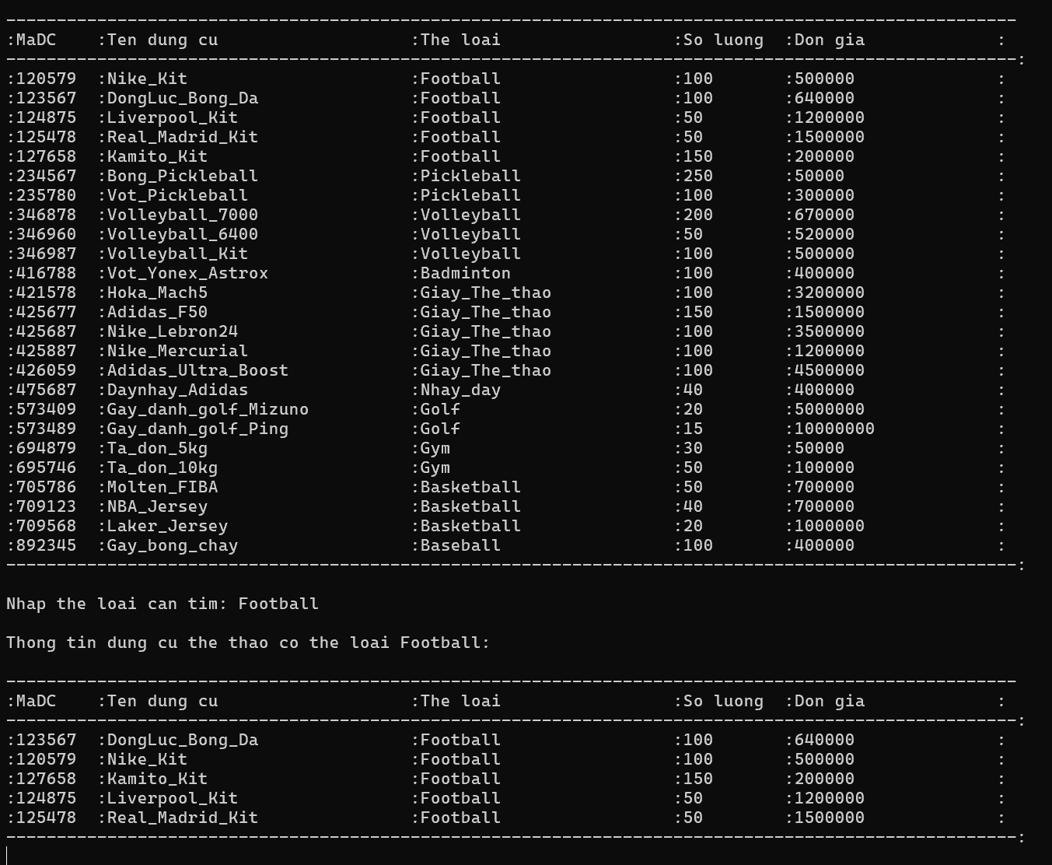

* ***Tìm thông tin đồ khách hàng theo mã khách hàng (nhấn phím 9)***

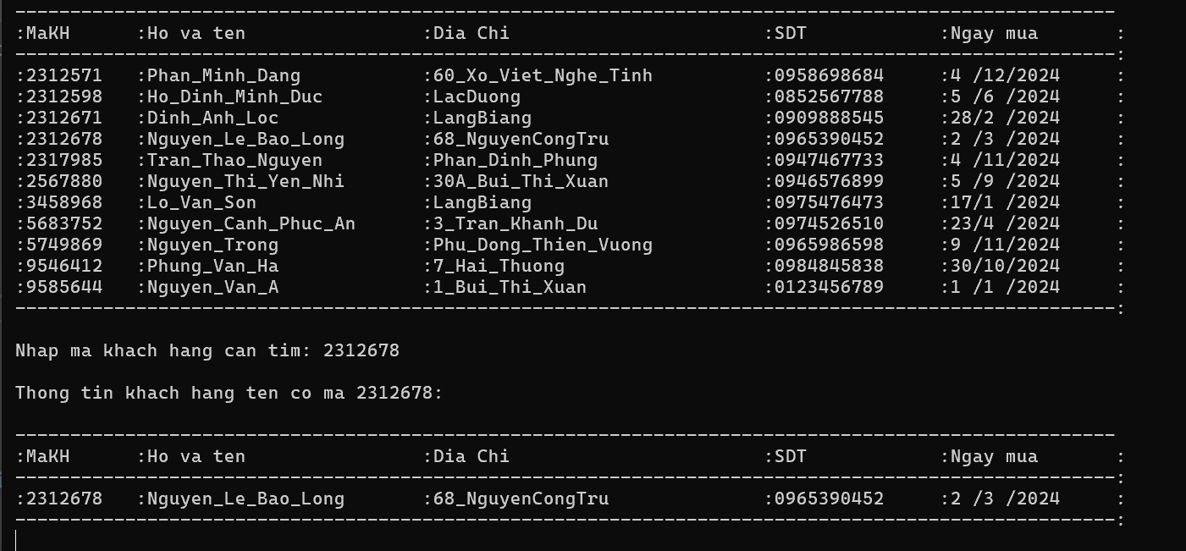

* ***Tìm thông tin đồ khách hàng theo sdt (nhấn phím 10)***

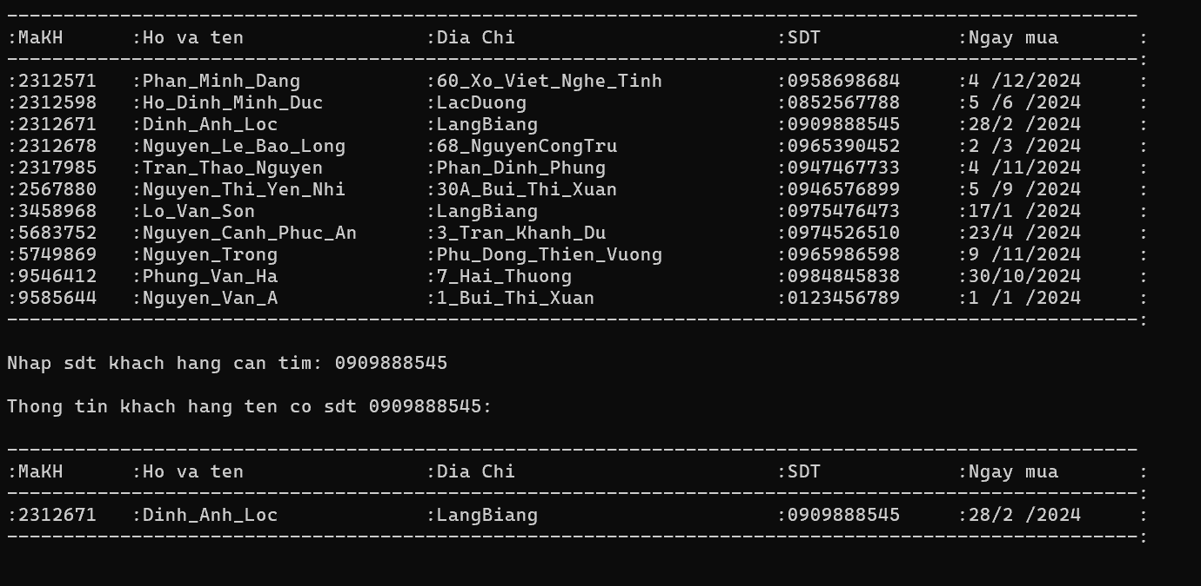

* Dựa theo thông tin cần tìm mà chọn menu theo nhu cầu như mã dụng cụ, mã khách hàng, thể loại, số điện thoại. Chương trình sẽ xuất danh sách theo nhu cầu đã nhập.

***!Lưu ý:*** Nếu nhập sai thông tin cần tìm chương trình sẽ không tìm thấy và cần phải nhập lại chính xác.

1. **Chỉnh sửa**

* ***Chỉnh đơn giá của dụng cụ (nhấn phím 11)***
* Đầu tiên, bạn phải nhập mã dụng cụ mà bạn cần tìm. Sau đó, bạn nhập đơn giá mới để chỉnh sửa
* Chương trình sẽ hiện danh sách mới (trong đó thông tin có đơn giá mới mà bạn đã chỉnh sửa, cập nhật)

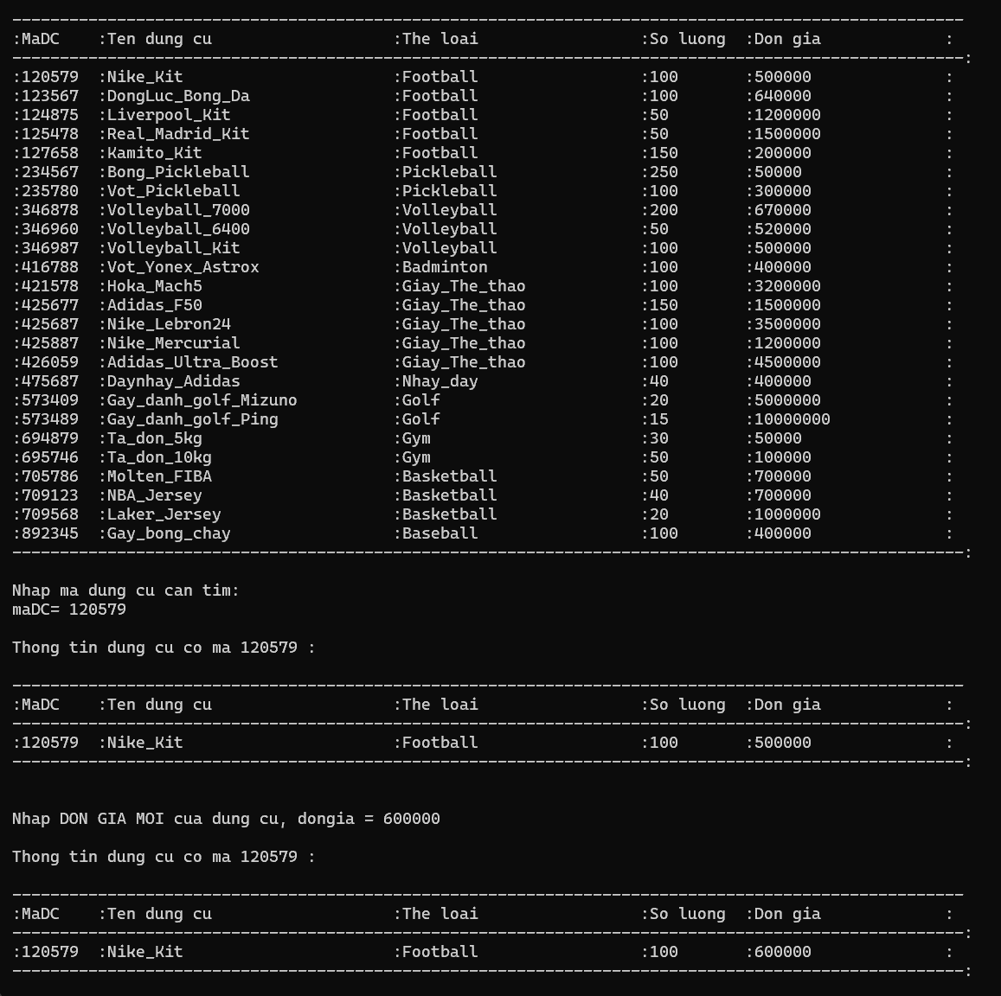

* ***Chỉnh sửa tên khách hàng (nhấn phím 12)***
* Đầu tiên, bạn phải nhập mã dụng cụ mà bạn cần tìm. Sau đó, bạn nhập đơn giá mới để chỉnh sửa
* Chương trình sẽ hiện danh sách mới (trong đó thông tin có đơn giá mới mà bạn đã chỉnh sửa, cập nhật)

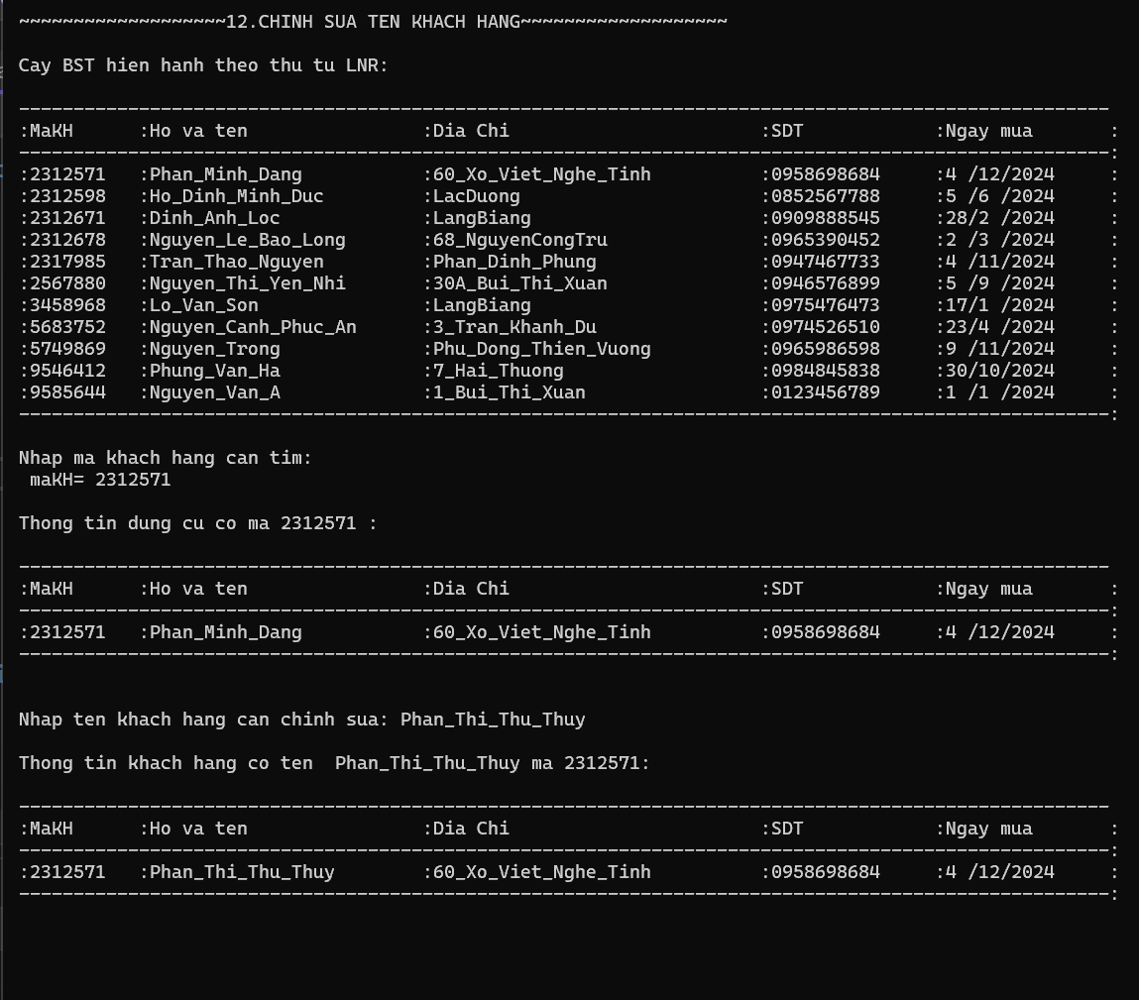

***!Lưu ý :*** Nếu nhập sai mã dụng cụ hoặc mã khách hàng, chương trình sẽ không tìm thấy mã bạn cần tìm và cần phải nhập lại**.**

1. **Xoá**

* ***Xoá thông tin đồ dụng cụ thể thao theo mã dụng cụ (nhấn phím 13)***
* Nhập mã dụng cụ cần xóa và chương trình sẽ xóa thông tin sách khỏi danh sách (cần nhập đúng mã dụng cụ cần xóa, nếu nhập sai chương trình sẽ không tìm thấy mã dụng cụ để xoá)

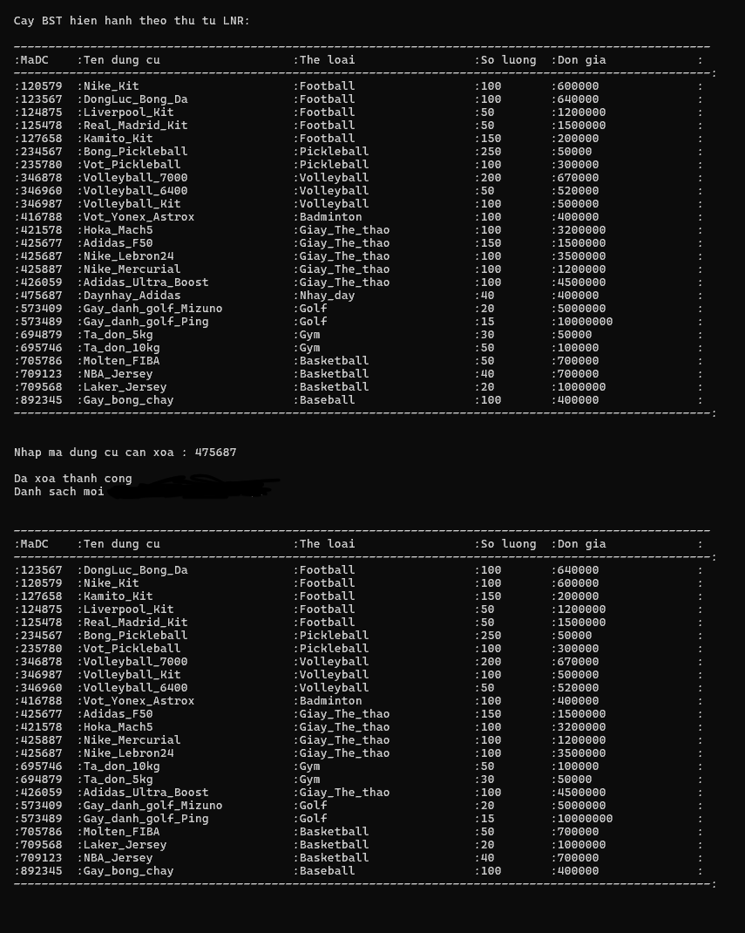

* ***Xoá thông tin đồ khách hàng theo mã khách hàng (nhấn phím 14)***
* Nhập mã khách hàng cần xóa và chương trình sẽ xóa thông tin sách khỏi danh sách (cần nhập đúng mã khách hàng cần xóa, nếu nhập sai chương trình sẽ không tìm thấy mã khách hàng để xóa).

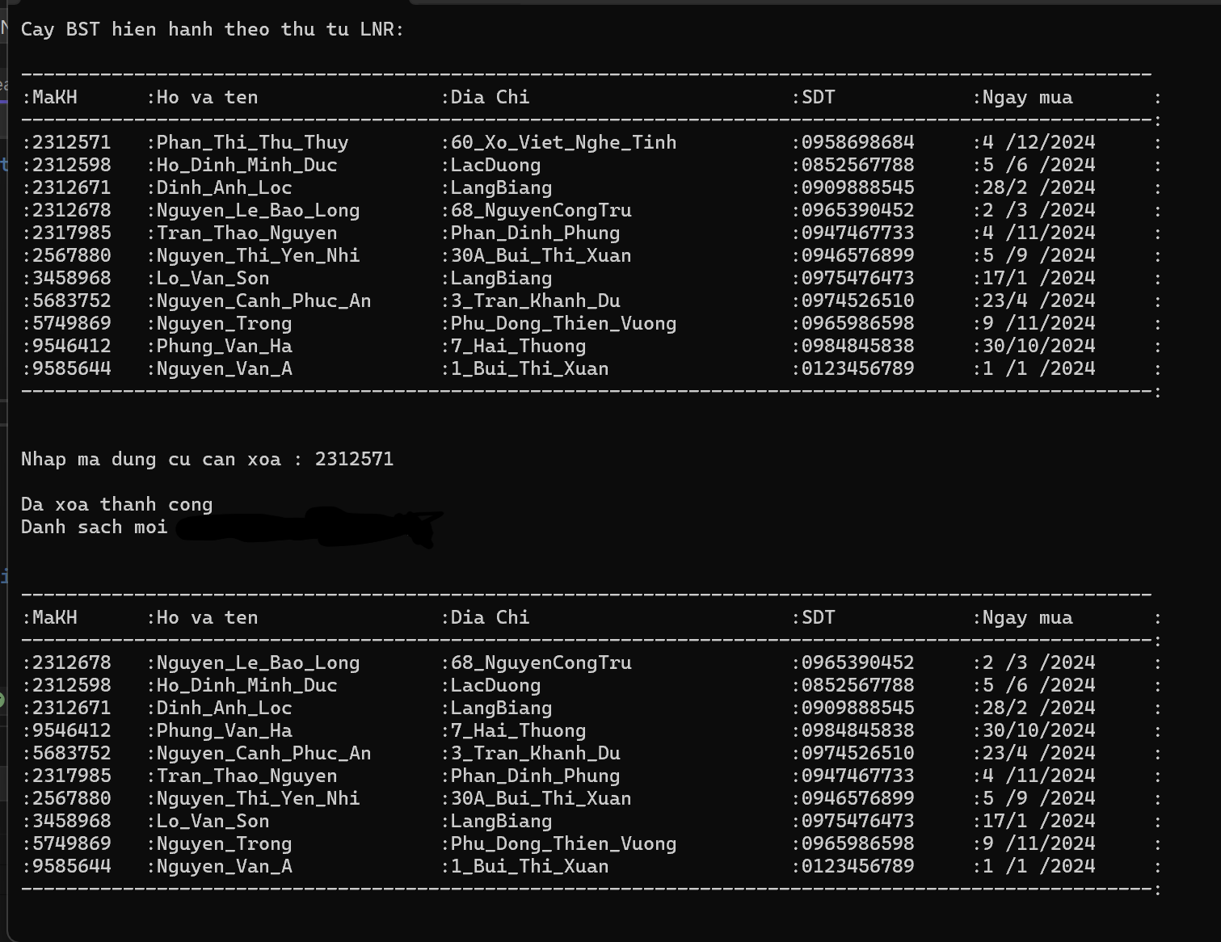

1. **Tạo hoá đơn khách hàng mua hàng *(nhấn phím 15)***

* Đầu tiên, bạn cần nhập số lượng hóa đơn. Chương trình sẽ tự động tạo ra số lượng hóa đơn tương ứng (ví dụ: nếu bạn nhập số lượng là *2*, chương trình sẽ tạo ra *Hóa đơn 1 và Hóa đơn 2.*)
* Sau đó, nhập tên khách hàng từ danh sách có sẵn hoặc ngoài danh sách (bạn có thể thêm khách hàng vào trong danh sách). Tiếp theo, nhập số lượng sản phẩm dụng cụ mà bạn muốn mua. (Ví dụ: nếu bạn nhập số lượng là 2, chương trình sẽ tạo ra Sản phẩm 1 và Sản phẩm 2). Trong quá trình này, bạn cần nhập tên từng dụng cụ và số lượng cụ thể mà bạn đã mua.
* Cuối cùng, chương trình sẽ xuất ra Hoá đơn mà bạn đã cung cấp.

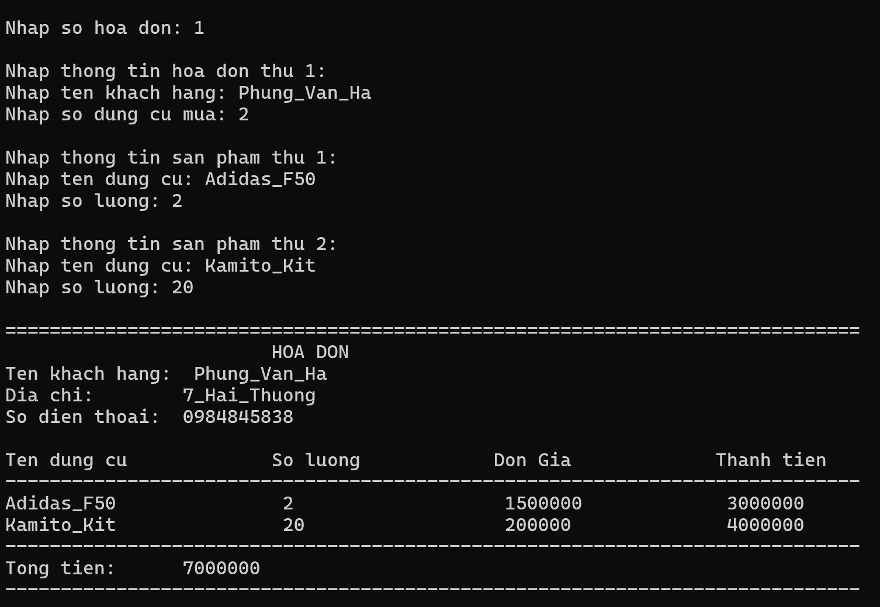

1. **Thoát chương trình**

* Nhấn ***phím 0*** để thoát chương trình